Autor

MARTIN ALONSO OCAMPO QUICENO

Programa de Gestión Deportiva
Curso de HISTORIA DEL DEPORTE

Presentado a

GABRIELA ARDILA BIELA

Universidad Nacional Abierta y a Distancia

Armenia, 15/05/2025
ANALISIS DE LA PROBLEMÁTICA Y EL IMPACTO DEL DEPORTE
En muchas comunidades latinoamericanas como el barrio cantarito, la violencia juvenil es una problemática persistente, vinculada a factores como el desempleo, la desintegración familiar, el acceso limitado a la educacion y la influencia de grupos delictivos. Sin embargo, el deporte ha demostrado ser una herramienta social poderosa para contrarrestar esta realidad
Desde un enfoque histórico, se observa que desde los años 80y90, diferentes gobiernos y organizaciones no gubernamentales han utilizado el deporte como un vehículo de inclusión social, prevención del delito y fortalecimiento de valores. Sin embargo, el impacto del deporte no siempre ha sido positivo, ya que la falta de políticas sostenidas y recursos ha limitado su efectividad o inclusión ha derivado en competencias que perpetúan la rivalidad o exclusión

ARTICULO EL DEPORTE COMO CAMINO DE TRNSFORMACION SOCIAL EN EL BARRIO CANTARITO

Entrevistado: líder comunitario social de un club deportivo en el barrio el cantarito de la tebaida
Fecha: 15 mayo de 2025
Extracto: 2
“Muchos jóvenes llegan al club porque en la calle solo encuentran violencia. Aquí aprenden a jugar, pero también a respectar. Aunque a veces se van cuando no ven resultados rápido o si no tienen apoyo en casa “
ENTREVISTA A UN LIDER DEPORTIVO COMUNITARIO
Entrevistado:
CARGO: coordinador deportivo y fundador del club juvenil cantarito
ORGANIZACIÓN: club deportivo comunitario cantarito
LUGAR DE LA ENTREVISTA: sede del club, barrio cantarito
FECHA: 15 de mayo 2025
RESUMEN DEL ENTREVISTADO Y SU LABOR
HORBEY VELASQUEZ GONZALEZ ha sido durante más de 15 años un referente social en la comunidad del barrio cantarito. Fundo el club juvenil en 2010 con el objetivo de ofrecer alternativas al creciente número de jóvenes expuestos a la violencia, las drogas y la deserción escolar. Actualmente coordina a más de 150 jóvenes en disciplinas como FUTBOL, futbol de salón, voleibol y actividades recreativas
PREGUNTAS DESTACADAS DE LA ENTREVISTA
- ¿COMO HA SIDO EL RECORRIDO HISTORICO DEL DEPORTE EN EL BARRIO CANTARITO ¿
“Antes del 2010, no había espacios organizados para los jóvenes. Jugaban en la calle sin normas, y eso a veces causaba conflictos. Des que creamos el club, el deporte ha sido una herramienta de paz. Ahora muchos de esos jóvenes son entrenadores o lideres”

- ¿QUE PROBLEMÁTICA SOCIALES HAN ENFRENTADOY COMO EL DEPORTE HA AYUDADO A ABORDARLAS ¿
“La violencia juvenil, la drogadicción y la deserción escolar eran lo más fuerte. Pero cuando un joven entre al club, se siente parte de algo. Tiene una razón para levantarse, entrenar, mejorar. El deporte les da identidad y disciplina

- ¿Cuál HA SIDO EL MAYOR RETO PARA MANTENER ESTE PROYECTO EN PIE ¿
“Sin duda, la falta de apoyo económico. Hemos sobrevivido con rifas, donaciones y voluntarios. El estado a veces aparece, pero no se mantiene constante

- ¿QUE MENSAJE LE DARIA A OTRAS COMUNIDADES QUE ENFRENTAN SITUACIONES SIMILARES
“Que el deporte no es solo para competir. Es una excusa para encontrarnos, para formar, para sanar heridas sociales. Y que los cambios grandes empiezan con pequeños equipos”
ANALISIS Y REFLEXION
La entrevista con HORBEY VELASQUEZ GONZALEZ evidencia como el deporte, cuando es gestionado desde la comunidad y con enfoque social, puede ser un agente transformador. Su testimonio refleja que más allá de la competencia, el deporte crea vínculos, estructura, identidad y esperanza en contextos donde muchas veces solo hay incertidumbre

El caso del club cantarito muestra también las debilidades estructurales en el apoyo institucional al deporte social, pero destaca el poder de la organización
comunitaria como motor de cambio

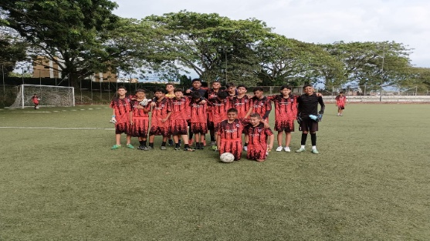
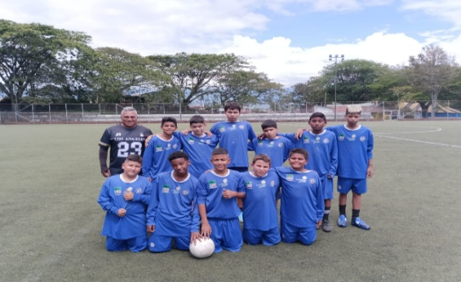
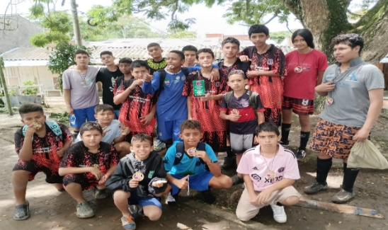
IMÁGENES DEL CLUB CANTARITO

DIAGRAMA DE ISHIKAWA (ESPINA DE PESCADO)
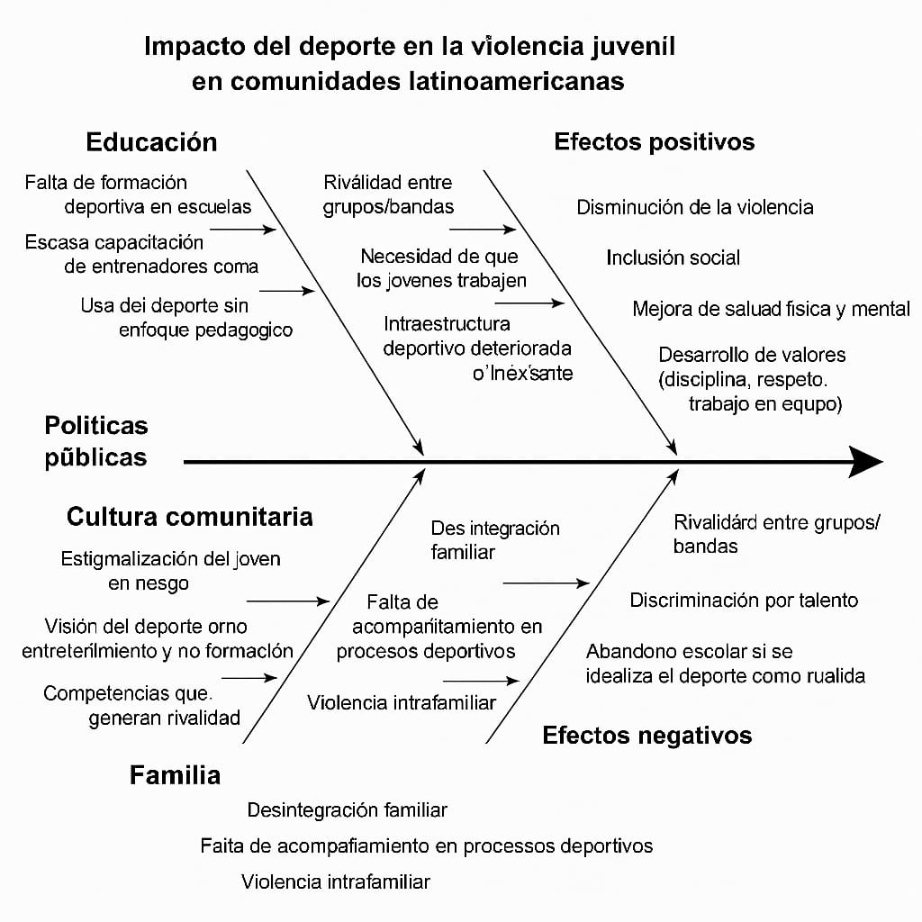

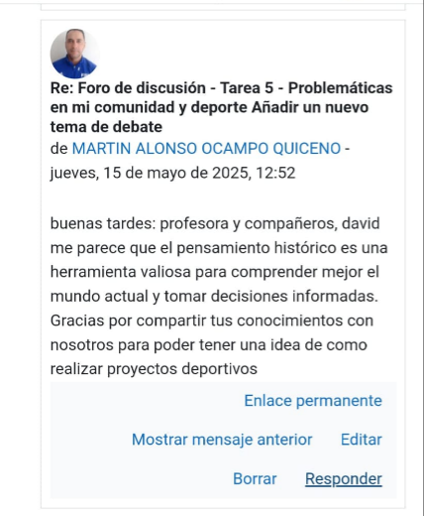
PANTALLAZOS RELACIONADOS AL FORO

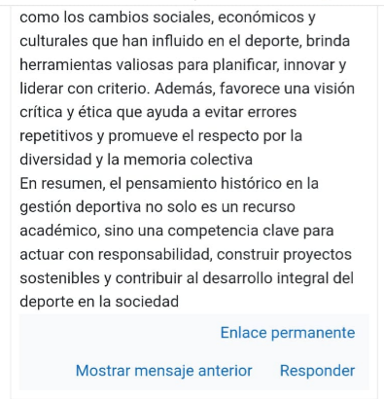
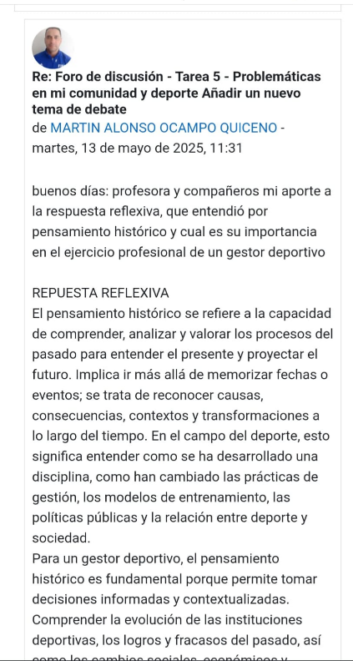
CONCLUSIONES
-El deporte comunitario es una herramienta poderosa para prevenir la violencia juvenil y promover la inclusión social.
-Líderes como Horbey Velásquez demuestran que la organización desde la base puede generar cambios reales en contextos vulnerables.
-Aunque el apoyo institucional es limitado, la pasión y el compromiso comunitario mantienen vivos estos espacios de transformación con el deporte.
ENLACE DEL BLOG
https://blogdeportes.webnode.com.co/

REFERENCIA BIBLIOGRAFICA
Entrevista personal realizada el 12 de mayo 2025
Ministerio del deporte de Colombia (2022) lineamientos para la inclusión social a través del deporte

